КАК ЗВЕРИ В ЛЕСУ ЗИМУЮТ?
Рассказы, стихи, загадки
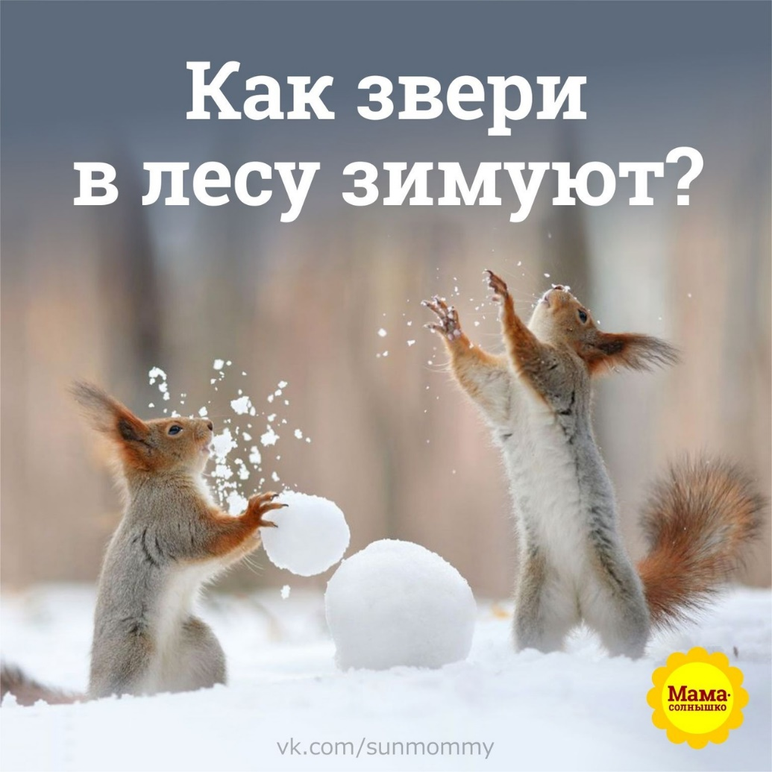
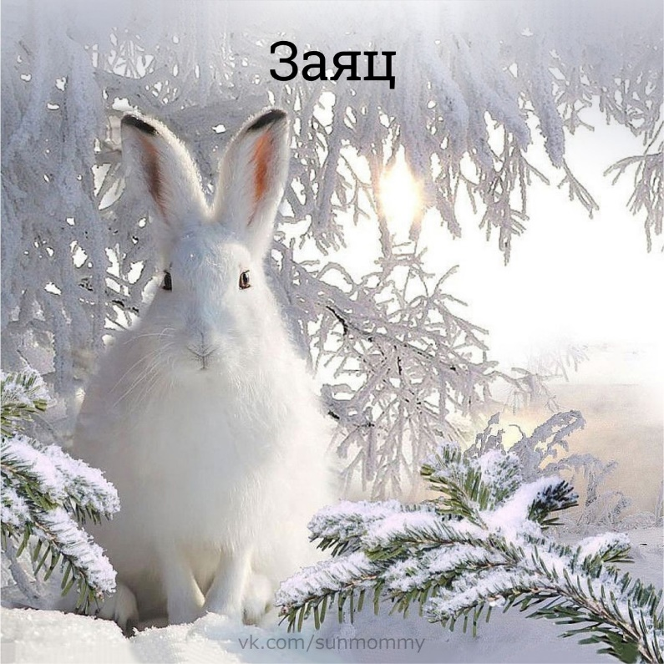
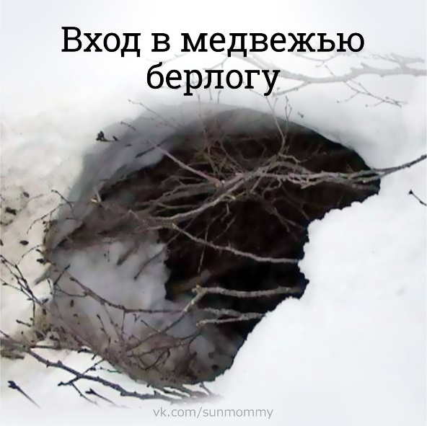
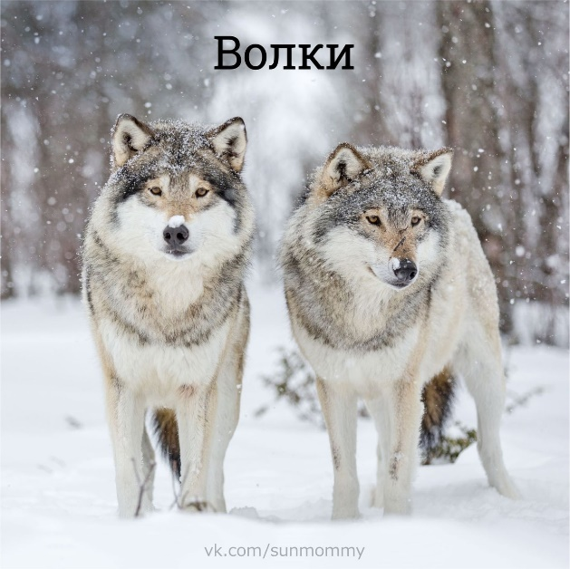
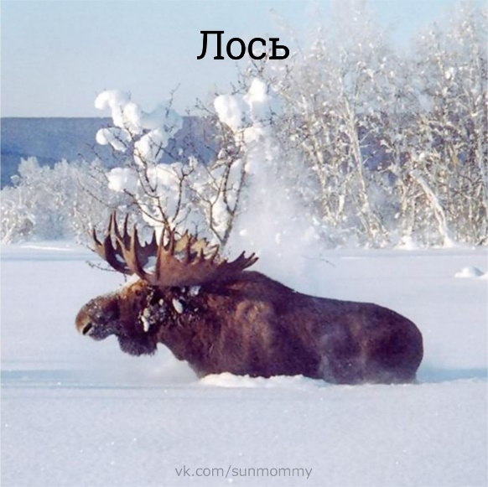
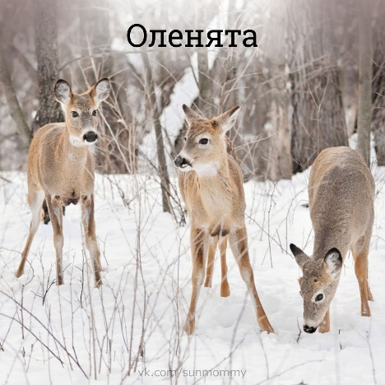
1. Поговорите с ребёнком о природных условиях зимой. Рассмотрите фотографии животных в заснеженном лесу.
ЗАЯЦ
Заяц к зиме меняет летнюю серую шубку на зимнюю белую. Белая одёжка на снегу неприметна, и мех у неё более густой, тёплый. А как зайцу скакать и в снег не проваливаться? В этом ему тоже помогает густой зимний мех: лапки зайца от этого меха становятся широкими — словно они в тапки обуты. Такими лапами заяц по снегу бежит, как будто в лыжах по лыжне скользит, не проваливается. А ещё заячьи лапки выделяют специальный жир, чтобы снег на них не налипал.
Заячья зимняя еда — тонкие веточки и кора деревьев.
Греется заяц в снежных норах. Зарывается в снег, мордочкой к выходу из норки ложится и так весь день сидит. А ночью вылазит в поисках еды.
БЕЛКА
Белка к зиме готовится всю осень. Она припрятывает на деревьях и в земле ягоды, грибы, жёлуди. А зимой даже сквозь снег белка-хозяюшка по запаху находит свои «кладовые». Но питается она не только осенними припасами. Любимое зимнее лакомство белки — шишки. Из еловых и сосновых шишек белка выедает все семена, ловко отгрызая твёрдые чешуйки острыми зубками. Но самые вкусные шишки у кедра, потому что в них под чешуйками — кедровые орешки. Кедры растут в северных лесах — тайге. В самые лютые морозы белочка и вовсе из дупла не показывается, дремлет и днём, и ночью, свернувшись колачиком.
ЛИСА
Лиса зимой — краса! Хвост у неё становится ещё пушистее. Он то и помогает лисице зимой согреваться, ведь спит она прямо на снегу, да хвостом укрывается.
Меню у лисы и летом, и зимой одно — мыши. На них она и охотиться, и глубокий снег лисе не помеха. Представь себе, рыжая хищница может прыгнуть в сугроб выше тебя ростом, и на самом его дне поймать мышь!
МЕДВЕДЬ
Медведь — зверь огромный и всеядный. Представь как тяжело ему было бы зимой найти себе пропитание, когда нет ягод, орехов, желудей — основной его пищи. Вот он и засыпает на всю зиму в берлоге. Место для берлоги выбирает непроходимое, рядом с болотом. Сама берлога — это укрытие под поваленным деревом. Стаскивает мишка туда хворост, а дно выстилает толстым слоем мха. Уляжется медведь, а потом берлогу снегом засыпет — и будет она словно сугроб. Во время зимнего сна у медведиц рождаются медвежата. Крохотные: медвежонок — размером с три твоих ладошки. Они сосут мамино молоко до прихода весны. А как проснутся, впервые увидят солнышко!
ВОЛК
Волк, как и другие лесные животные, отращивает на зиму мех потеплее да попушистее. И когда спит на морозе, нос хвостом закрывает. А когда волк по снегу бежит, лапы у него холодные — чуть теплее, чем сам снег. Но для волка это обычное дело, не боятся холода волчьи лапы.
Основная пища волков — это кабаны, олени, лоси. В суровые зимы волчьи семьи объединяются друг с другом и становятся стаями. Стаей охотиться легче, чем в одиночку. Охотятся волки по ночам.
ЛОСЬ
Даже такому лесному великану, как лосю, зима приносит хлопоты. Длинные ноги утопают в сугробах — не побегаешь. А как от волков спасаться? Вот и приходится лосю зимой уходит в леса, где снег не такой глубокий.
Лоси — травоядные животные. Зимой они находят траву под снегом, грызут веточки и кору деревьев. Обязательно в их меню входит соль. За ней они могут выходит на берег моря или даже слизывать соль с обочин дорог.
ОЛЕНЬ
Самцы оленей гордо носят рога всю зиму. Но каждую весну они сбрасывают рога, а на их месте за лето вырастают новые. Зимой олени уходят в леса, где снега поменьше: так легче и убегать от хищников, и корм добывать. Самки с оленятами живут стадами, а самцы по одиночке.
Зимнее меню оленей — веточки деревьей, трава и лишайник, укрытые снегом. Лишайник этот так и называют — «олений мох».
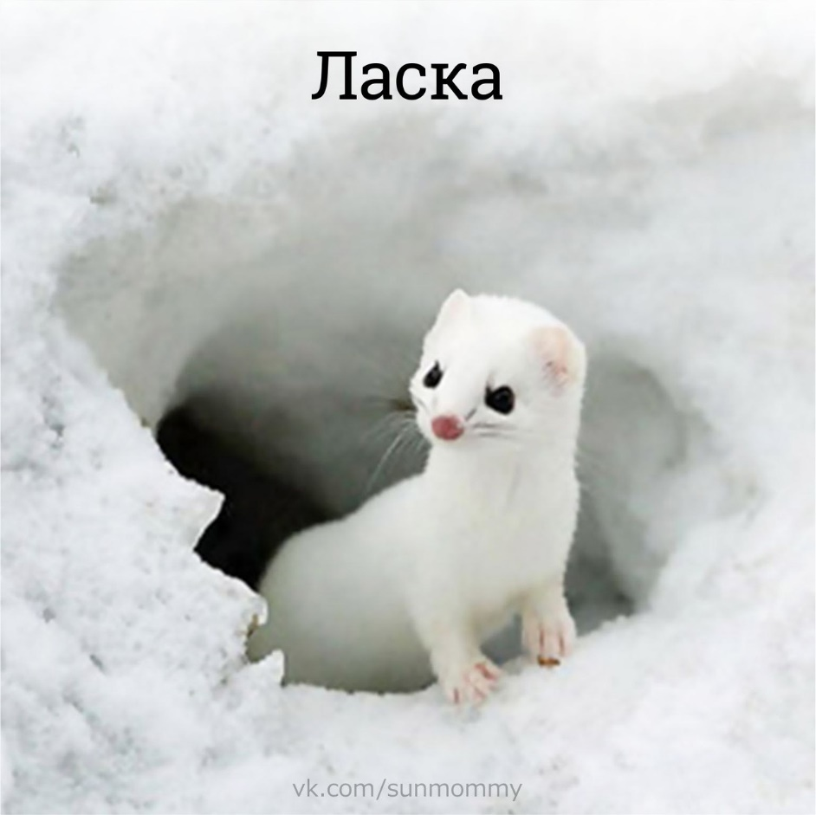
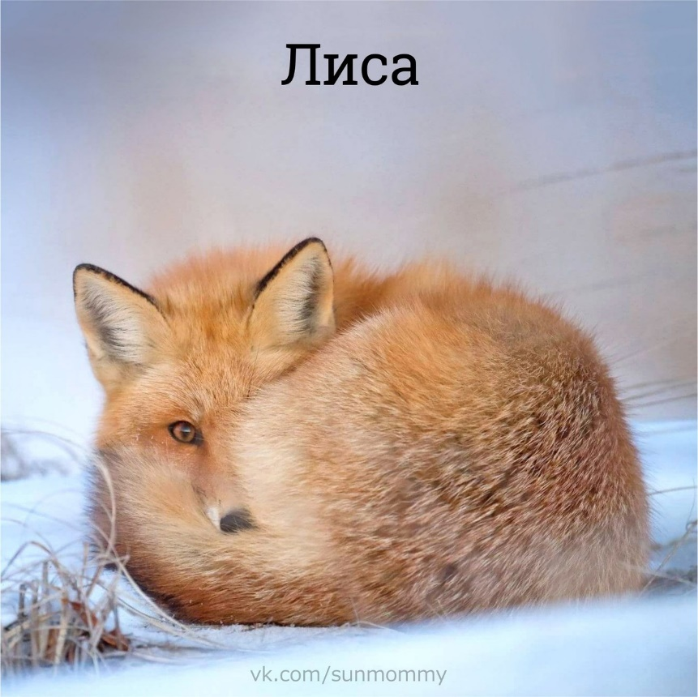
ЁЖ
Ежа зимой в лесу не встретишь. Ведь с приходом холодов пропадает для него в лесу всякий корм: червяки и ящерицы в землю попрятались, жуки под корой оцепенели, лягушки на дне пруда в ил зарылись. Поэтому осенью ёж плотно закрывает вход в свою подземную нору, сворачивается клубочком и засыпает на всю зиму. У каждого ежа — своя нора. Чтобы крепко спать зимой, ёж должен за лето нагулять жирок, ведь всю зиму он не будет ничего кушать.
2. Прочитайте ребёнку стихотворения, предложите выучить наиболее понравившееся.
МИШЕНЬКА-МЕДВЕДЬ
Мишка, Мишка, лежебока!
Спал он долго и глубоко,
Зиму целую проспал,
И на ёлку не попал,
И на санках не катался,
И снежками не кидался,
Всё бы мишеньке храпеть.
Эх ты, мишенька-медведь!
Автор В. Берестов
БЕЛОЧКА-ХОЗЯЙКА
Ветер гонит по земле
Мёрзлых листьев стайку.
Приготовилась к зиме
Белочка-хозяйка.
В срок она ушанку сшила,
Серым мехом опушила.
Примеряла боты
Собственной работы.
Заготовленные впрок
Шишки спрятала в мешок.
И колоть без спешки
Принялась орешки.
Славно в белкином жилище —
В нём порядок, тишина.
Пусть холодный ветер свищет,
Белке вьюга не страшна.
3. Загадайте ребёнку загадки про зиму.
Наступили холода.
Обернулась в лёд вода.
Длинноухий зайка серый
Обернулся зайкой белым.
Перестал медведь реветь:
В спячку впал в бору медведь.
Кто скажет, кто знает,
Когда это бывает?
(ответ: зима)
Дел у меня немало:
Я белым одеялом
Всю землю укрываю,
В лёд реки убираю,
Белю поля, дома.
А зовут меня ...
(ответ: зима)
Проработав целый день,
Намела гору метель.
Что за горка? Как зовётся?
Вам ответить мне придётся.
(ответ: сугроб)
Летом — белый, зимой — серый.
Кто это?
(ответ: заяц)
Зимой и летом — одним цветом.
Что это?
(ответ: ёлка)
4. Прочитайте ребёнку рассказики о животных, обсудите их. Попросите малыша сделать пересказ.
«Лесные тайнички»
Автор Н. Сладков
ЛАСКА, БЕЛОЧКА И МЕДВЕДЬ
- Я, Ласочка, к зиме беленькой стала — как берёзка!
- А я, Белочка, серенькой — как осинка!
- Ну а я, Медведище, как ёлочки: зимой и летом одним цветом!
ЗАЯЦ И ПОЛЁВКА
- Мороз и вьюга, снег и холод. Травку зелёную понюхать захочешь, листочков сочных погрызть — терпи до весны. А где ещё та весна — за горами да за морями...
- Не за морями, Заяц, весна, не за горами, а у тебя под ногами! Прокопай снег до земли — там и брусничка зелёная, и манжетка, и земляничка, и одуванчик. И нанюхаешься, и наешься.
БАРСУК И МЕДВЕДЬ
- Что, Медведь, спишь ещё?
- Сплю, Барсук, сплю. Так-то, брат, разогнался — пятый месяц без просыпу. Все бока отлежал!
- А может, Медведь, нам вставать пора?
- Не пора. Спи ещё.
- А не проспим мы с тобой весну-то с разгону?
- Не бойся! Она, брат, разбудит.
- А что она — постучит нам, песенку споёт или, может, пятки нам пощекочет? Я, Миша, страх как на подъём-то тяжёл!
- Ого-го! Небось вскочишь! Она тебе, Боря, ведро воды как даст под бока — небось не залежишься! Спи уж, пока сухой.
«Рассказы о животных и о природе»
Автор Е. Чарушин
ЛИСА
Лисичка зимой мышкует — мышей ловит. Она встала на пенёк, чтобы подальше было видно, и слушает и смотрит: где под снегом мышь пискнет, где снег чуть-чуть шевельнётся.
Услышит, заметит — кинется.
Готово: попалась мышь в зубы рыжей пушистой охотнице!

